新冠疫情背景下大型体育活动的风险评估：分析、模拟和预测-以北京冬奥会为例

【摘要】自2020年1月爆发至今，世界COVID-19疫情仍未得到有效控制，变种毒株全球蔓延，每日新增病例居高不下。国内疫情虽在一定程度上得到了有效的控制，但是仍存在小规模间断性爆发，例如2021年8月，南京爆发的聚集性疫情。而作为大型聚集性活动，体育赛事也面临着相同的挑战和风险。为给疫情背景下大型体育活动风险评估提供参考，本文将以北京冬奥会为例，具体来说，我们通过对东京奥运会疫情与舆情的分析来评估北京冬奥会期间疫情及舆情方面的潜在风险。结果表明，新冠疫情和东京奥运的舆情之间存在较强的时滞相关性。对于疫情，我们在城市层面，使用多主体建模方法对赛事举办城市内可能的疾病传播进行了模拟；在奥运村层面，本文基于SEIR传播模型，对北京冬奥会期间奥运村中的病毒传播情况进行了模拟；并在最后结合前文及时序预测模型对北京冬奥会的举办进行了风险分析。
关 键 词 新冠疫情; 北京冬奥会; 时序预测; 基本再生数; SEIR模型; 多主体建模
中图分类号 TP391 文献标识码 A

Risk assessment of large-scale sports activities in the context of COVID-19: analysis, simulation and prediction - a case study of the Beijing Winter Olympic Games

Abstract Since the outbreak in January 2020, the world's COVID-19 epidemic has not been effectively controlled yet, variant strains are spreading globally, and the number of new cases remains high. Although the domestic epidemic situation has been effectively controlled to a certain extent, there are still small-scale intermittent outbreaks, such as the cluster outbreak in Nanjing in August 2021. As a large-scale gathering event, sports events also face the same challenges and risks. In order to provide a reference for the risk assessment of large-scale sports activities under the epidemic background, this paper will take the Beijing Winter Olympic Games as an example. Specifically, we will assess the potential risks of epidemic situation and public opinion during the Beijing Winter Olympic Games by analyzing the epidemic situation and public opinion of the Tokyo Olympic games. The results show that there is a strong time lag correlation between the new crown epidemic and the public opinion of the Tokyo Olympics. For the epidemic situation, we used multi-agent modeling at the city level to simulate the possible spread of diseases in the city where the event was held; at the Olympic village level, this article modified the SEIR transmission model to correct the virus in the Olympic village during the Winter Olympics. The propagation situation was modelled, and at the end, the risk analysis of the Beijing Winter Olympics was carried out based on the previous articles and the time series prediction model.
Key words COVID-19; Beijing Winter Olympic Games; Temporal Prediction; Basic Reproductive Number; SEIR; Agent-Based Modelling

2019年末至今，COVID-19疫情席卷全球，截至2021年10月8日，全世界已有超2.36亿人确诊，超482万人因此丧生^{[1]}。新冠疫情扰乱了社会的正常运转，加剧了全球局势和社会舆论的不稳定性，而具有典型聚集特征的体育赛事，也不可避免地受到新冠疫情的波及^{[2-5]}。东京奥运会、欧洲杯延期^{[6]}，各国职业联赛被迫取消，疫情的蔓延给体育赛事的顺利开展带来了诸多不确定性因素。
自新冠疫情爆发以来，大量研究人员对其进行了研究。李盈科等^{[7]}介绍了COVID-19重要的几个流行病学参数和估计方法，以及两个动力学模型及其结果。Gharakhanlou等^{[8]}利用基于代理的模型（ABM）对新冠病毒在伊朗乌尔米亚市的爆发进行了时空模拟。Jalayer等^{[9]}提出了一种基于随机代理模型(CoV-ABM) 计算每个位置空间内活动病毒的密度，以获得每个代理的病毒传播概率。Chen等^{[10]}基于SEIR和mSEIR模型预测了中国若干省的感染人数。黄森忠等^{[11]}基于SEIR模型和EpiSIX程序评估了国家的疾控策略，并厘清了新冠病毒传播的基本再生数等流行病学基本参数。Mandal等^{[12]}在SEIR模型的基础上引入了隔离这一人口状态，并基于SEQIR模型对基本再生数进行了估计。Mellone等^{[13]}认为平均场论不适用于疫情背景下城市封锁导致人们行动轨迹的突然改变，提出了FL-Hybrid模型来预测疫情的走势、评估不同封锁程度的效果。Kraemer等^{[14]}利用武汉的人口流动及包括确诊者的旅行历史等具体信息，研究了人口流动和其他干预措施对疫情传播的影响。Alazab等^{[15]}基于长短期记忆模型（下称LSTM）等方法预测了全球新冠病毒未来7天的确诊数、恢复数和死亡数。
而在疫情背景下的大型体育赛事研究表明，新冠疫情给这类赛事的举办带来了多方面的挑战。文献^{[16][17]}指出，疫情给运动员的身体、心理状况都带来了极大冲击。而Wong等^{[18]}的研究指出，即便没有观赛人员，运动员的感染风险也仍然存在。Hoang等^{[19]}分析了疫情背景下东京奥运会召开和取消可能带来的影响，指出实时更新的疫情数据对于做出正确的奥运会相关决策的重要性。Zhu等^{[20]}基于SEIR模型提出了SEIARH模型，评估了不同疫苗覆盖率下东京奥运会的疫情风险，结果表明当疫苗覆盖率达到80%时，疫情的传播可以得到有效控制。
最新数据表明，新冠疫情仍在继续，全球疫情防控和体育赛事的举办仍然面临极大的挑战。多种变异病毒在全球多个国家蔓延^{[21]}；2021年8月5日，日本单日新增确诊病例首次突破1.5万例^{[22]}。梳理与剖析新冠疫情给体育带来的影响与冲击，以尽早对可能产生的风险问题采取应对措施，减小疫情蔓延对体育赛事产业的不利影响，把握特殊背景下的体育赛事发展机遇，具有重要的现实意义。
本研究的目的是评估疫情背景下大型体育活动的风险，为此，我们拟通过全球疫情传播数据和东京奥运会的舆情分析，预测北京冬季奥运会的舆情走向，对潜在风险给出决策参考，从而给其他大型体育活动的风险评估提供分析模板。本研究主要分为六个部分：第一部分介绍了新冠疫情给大型体育赛事带来的安全以及舆论挑战，回顾了相关的理论研究，并介绍了本文的研究框架与思路；第二部分旨在深入研究新冠疫情和东京奥运相关舆情之间的关系：我们首先描述本研究所用的数据，然后分析全球疫情与东京奥运相关舆情间的时滞相关性，以及疫情背景下东京奥运舆情的情感偏向；第三部分，利用多主体建模对观赛过程中城市内的疾病传播进行模拟仿真，并对仿真结果进行了分析。第四部分中，我们将SEIR模型应用于奥运村中，以模拟其中的疾病传播情况。第五、六部分，基于第二部分所提及的舆情滞后性、前两部分的模拟和LSTM疫情预测结果，对即将来临的北京冬奥会的潜在疫情风险和舆论风险给出相应的决策参考与总结。

数据集描述与分析

1.1 数据集描述
1. 历届奥运会数据
我们从Kaggle开源竞赛网站收集了近120年共计30届夏季、冬季奥运会参赛国与参赛运动员的数据，最后保留的数据包括运动员编号、所属国家/地区、奥运会届次、参赛年份及赛季（夏季/冬季）。
2. 疫情数据
所用数据集取自约翰霍普金斯大学的系统科学与工程中心(Center for Systems Science and Engineering, CSSE)，原始数据集收集了从2020年2月15日至2021年6月10日共229个国家的完整疫情数据。经处理后只保留“每日新增感染数”、“每百万人新增感染数”和“总感染数”三列特征。
3. 舆情数据
我们以“东京奥运会”为关键词，通过爬虫累计爬取了47430条与东京奥运会相关的新闻报道（舆情的相关数据见附录B “东京奥运会舆情相关数据”）。为分析国际、中国国内和日本国内针对东京奥运会的舆情走向与新冠疫情的相关性，我们爬取了英语、中文和日语的主流媒体报道。图1(a)给出了不同语言来源的新闻报道占比；图1(b)给出了不同媒体来源的新闻报道占比。考虑到工具的可获得性与媒体的权威性，这里仅对英文新闻进行处理和清洗，并对其做了词频统计，除去与关键词直接相关的单词（tokyo, oympics等）后，按降序排列，词频前十的词有：coronavirus, japan, postpone, athlete, "pandemic", health, vaccine, public, virus, international。可以看到，媒体对东京奥运会关注的焦点多集中在疫情上。

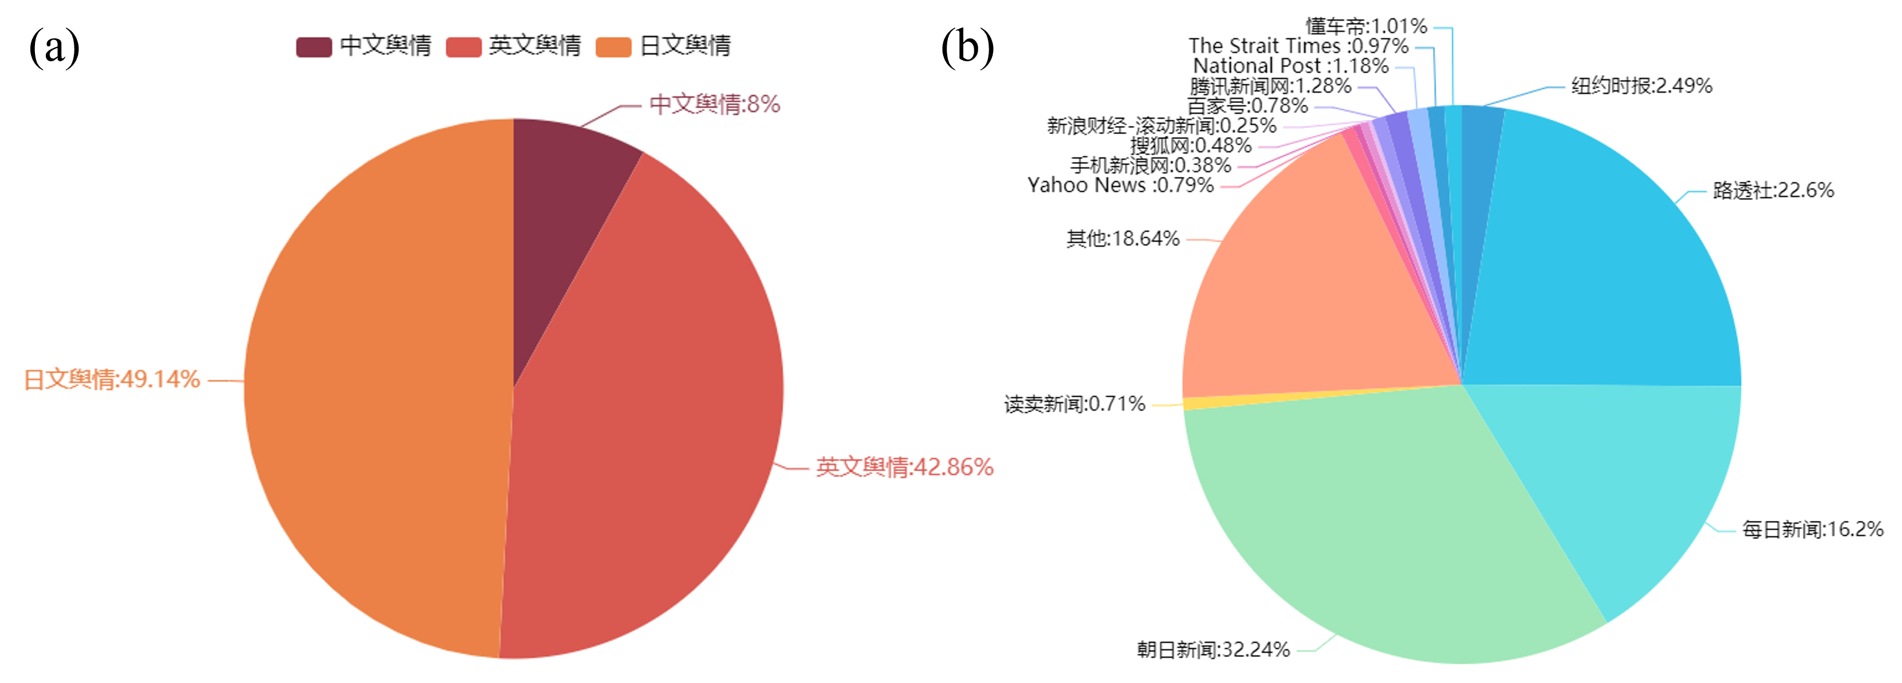
图1 东京奥运会舆情数据分布。(a) 不同语言新闻占比；(b) 新闻来源占比 （注：有18.64%的新闻来自不同的非主流媒体，每个媒体的平均报道数较少，故这里合并表示为“其他”）。

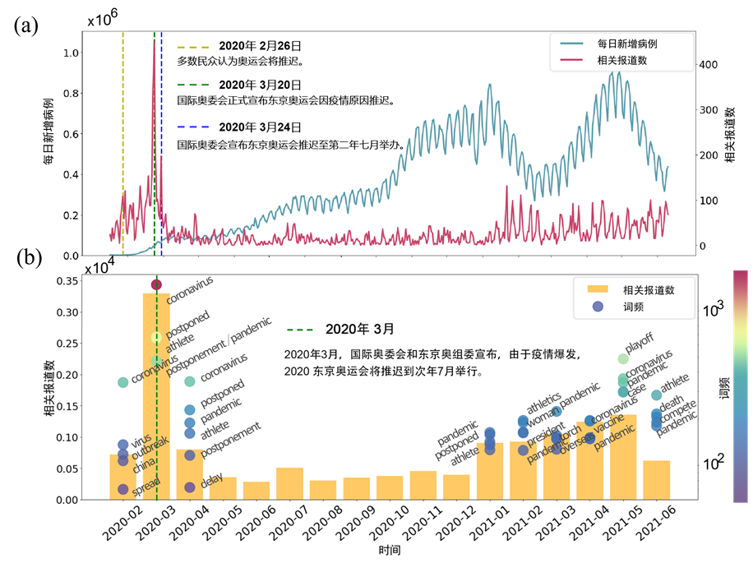
图2 (a) 世界舆情与东京奥运会相关词频的演化图；(b) 柱状图为每月舆情总数，图中圆圈为每个月出现的关键词数量，颜色由紫色转红表示该词出现的次数越多。

1.2 相关性分析
为研究关于东京奥运会的舆情与疫情之间的关系，我们从国际、中国国内、日本国内三个层面入手，探究疫情与舆情之间的相关关系。图2(a)显示了2020年2月15日至2021年6月10日期间每日的全球新增病例数和东京奥运相关新闻报道数量，其中红色数据表示世界范围内每日关于东京奥运的新闻报道数量，蓝色数据表示全球每日疫情的新增病例数。结果表明，全球疫情在2020年末和2021年4月左右达到高峰。东京奥运的社会舆论三次达到高峰。从2020年2月15日关于东京奥运会的第一篇报道开始，就有相当多的报道就东京奥运会是否会延期举办的问题展开集中讨论，在2020年的2月26日达到第一次舆论高峰。2020年3月20日国际奥委会正式发文称会延迟举办东京奥运会，引发关于东京奥运会讨论的最高峰。第三次小高峰出现在国际奥委会决定东京奥运会举办时间，即3月24日。
为进一步研究在舆论高峰时段社会舆论的关注焦点，本文对这三个时间段的新闻数据进行了词频统计（图2(b)）。可见在世界疫情传播的高峰期，有关东京奥运会的舆论焦点多集中在疫情背景下东京奥运会的推迟问题上。进一步分析可知，2020年2月的新闻报道中，coronavirus, postpone出现频率较高，可见在疫情爆发背景下，社会大众对东京奥运会能否顺利召开这一议题高度关注；国际奥委会鉴于疫情形势，于2020年3月20日正式宣布推迟举办东京奥运会，这再次引发了舆论高峰；2020年3月24日，国际奥委会宣布了东京奥运会推迟举办的具体日期，当日的舆情词频统计中，"postpone"出现词频较高。
疫情与奥运的舆情是多维度紧密相连的。因此，我们不仅分析了世界范围内的舆情和世界疫情的相关程度，还分析比较了中国相关舆情与国内疫情、中国相关舆情与日本疫情、世界相关舆情与日本疫情、日本相关舆情与世界疫情的关系（见表1）。表1第一行是中国东京奥运每日报道数和中国每日新增病例数、日本每日新增病例的相关性系数，中国针对东京奥运的舆情与日本的疫情发展有更高的线性相关性，可见舆论普遍对赛事举办地的疫情情况持更高的关注度。表格的第二行和第三行分别计算了无延迟（黑色）和有延迟（红色）疫情数据两种情况下，疫情和舆情之间的相关性系数，相关性系数后的括号内为相应的p值。相关性计算见式1：
$$\begin{aligned}r_{T}=\frac{\sum_{i=1}^{K}{(X_{i}-\overline{X})(Y_{i+T}-\overline{Y})}}{\sqrt{\sum_{i=1}^{K}{{(X_{i}-\overline{X})}^{2}}}\sqrt{\sum_{i=1}^{K}{{(Y_{i+T}-\overline{Y})}^{2}}}}\#\left(1\right)\end{aligned}$$
该表达式计算了两时间序列$X=(X_{1},X_{2},…,X_{N})$、$Y=(Y_{1},Y_{2},…,Y_{M})$之间的皮尔逊时滞相关性，时滞长度为$T$，其中$K=M-i$。这里，我们将疫情、舆情数据分别看作$X$和$Y$，取时滞长度为15天以计算两者的时滞相关性。
由表1可知，15天时日本舆情与世界疫情、世界舆情与日本疫情、世界舆情与世界疫情之间均具有较高的时滞相关性（$≥0.5$）。

表1 新增病例与东京奥运相关报道数的相关性系数
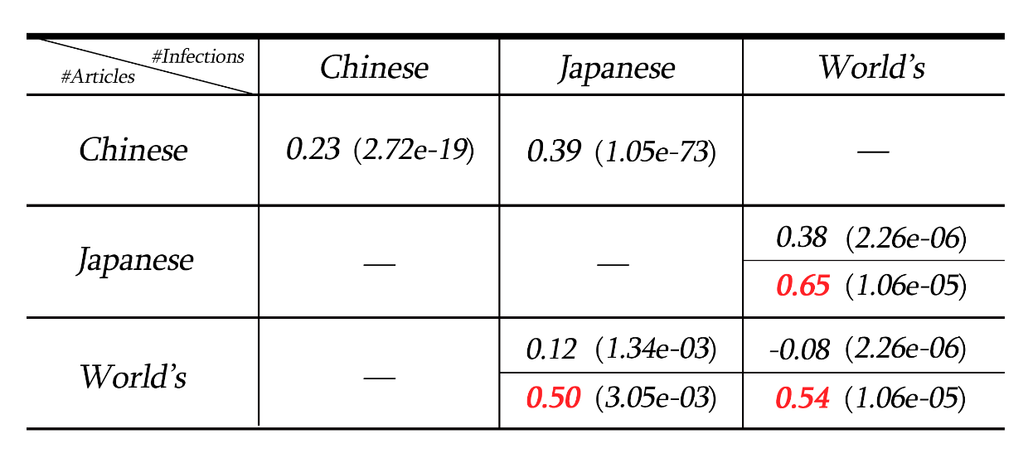

城市区域传播模拟
为研究流行病的传播能力并评估冬奥会举办过程中可能遇到的风险，我们将视角细化到城市级别，对城市范围内观赛行为可能引发的疫情扩散进行模拟。考虑到城市环境中个体行为的复杂性，我们使用多主体建模方法来对其进行模拟。

2.1 多主体建模
多主体建模 (Agent-based Modeling and Simulation, ABMS) 是20世纪90年代兴起的一种新的建模仿真范式，它以自下向上的视角来刻画整个系统行为，即通过大量同类或不同类主体之间的相互作用来模拟整体复杂的现象，被认为是研究复杂系统的一个有效途径^{[23]}。使用该方法模拟城市级别的观赛行为，我们首先将主体分为两大类：砖块与个体，其中多个砖块组成了一个场馆，前往该场馆的观赛者可以进入场馆观赛，其他个体将场馆当作障碍物；个体具有自主行为且能够感知周围环境并做出相应的反应，更加符合传统多主体建模中主体的定义。我们还为每个个体定义了疾病状态以模拟疾病传播过程。

个体状态
1. 疾病状态
由于整个观赛过程的时间跨度较小（1-2天左右），个体疾病状态不会发生很大变化，据此我们仅定义两个疾病状态：S（易感）和E（潜伏），处于易感状态下的个体能够被病毒感染，而处于潜伏状态下的个体能够以一定概率感染有限范围内的其他易感个体，两者的转化关系见图3 (a)。为了与真实情况匹配，我们定义如式2所示的感染概率。其中$d$为距离潜伏者的距离；$p_{0}$为基础感染率，$d_{0}$为阈值距离，当周围存在潜伏者E时，易感者S以$β\left(d\right)$的概率被病毒感染，超过此距离后，病毒的感染能力呈指数形式逐渐下降；$ω$为取值0~1的比例系数，体现了因佩戴口罩等保护措施病毒传播能力的下降程度，没有保护措施时该参数取$ω$=1。
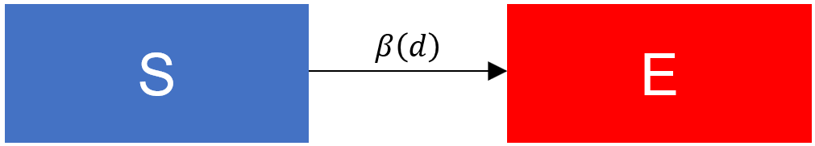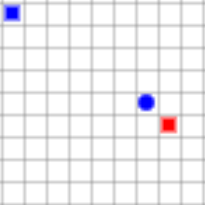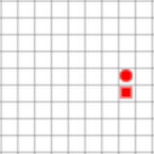
(a)
(b)
图3 疾病状态转移示意图：(a) 疾病状态转移的流程图；(b) 展示了一个状态转移实例，当易感者（蓝）距离潜伏者（红）较近时被感染

$p\left(d\right)=\left\{\begin{aligned}ωp_{0} d≤d_{0} \\ {ωp}_{0}e^{-\left(d-d_{0}\right)} d≥d_{0} \end{aligned}\right.$ (2)

2. 行为状态
为尽量真实模拟城市中的各个体，使个体能够根据周围环境的变化而改变自身的行为，我们在^{[24]}的基础上假设个体有以下四种行为：散步、追踪、躲避、驻留。下面仅大致概述各行为状态，具体细节见附录A“行为状态的实现细节”。
散步：个体向上下左右四个方向进行随机游走。
追踪：该状态下个体有一个追踪点，其目的是到达该追踪点。对于^{[24]}中所提及的“避障”，可以认为其是将追踪点设置在障碍物周围的一种特殊追踪行为。
躲避：当个体前进方向存在其他个体时触发躲避状态。个体首先静止等待一段时间，在等待时间内若前进方向为空则前进；若超过等待时间，则个体会向旁边行进以进行躲避。
驻留：个体到达指定位置（工作地、家、比赛场馆）后会进入驻留状态，在该状态下，个体持续静止一段时间且无法被感染。
每个个体可能会具有多个候选的行为状态，在每个时间步内仅有一个行为状态生效，个体行为的一个示例见图4，其中黑色砖块组成了大的建筑物，蓝色三角形为一个个体，红色旗帜表示原“追踪”状态的终点，绿色旗帜表示因避障而触发的“追踪”状态的终点。
图4 个体行为示例，从左到右、从上到下时间步依次增加，黑色箭头表示当前时刻的速度矢量，(a)：个体追踪红色旗帜；(b)：个体追踪绿色旗帜以绕开障碍物；(c)：个体避开其他个体；(d)：个体成功避开其他个体，继续追踪绿色旗帜；(e)：个体成功绕开障碍物，继续追踪红色旗帜

2.3 个体分类
为模拟真实城市环境下人群个体的多样性，我们根据行为模式将个体分为三类：普通人、工作者、观赛者。
普通人：普通人只有唯一的行动状态——随机走动；
工作者：工作者拥有追踪、驻留和躲避三种候选行动状态。为模拟真实情况，我们设定工作者在家和工作地进行驻留，并在两地之间往返追踪；
观赛者：观赛者拥有全部的候选行为状态：散步、追踪、躲避、驻留。最初时观赛者追踪比赛场馆的位置，到达比赛场馆后驻留观看，在观看结束后离开场馆且行为模式变为随机走动。
图5(a)展示了城市观赛传播模型的大体框架。模拟空间为有限2维棋盘，用坐标表示每个棋盘格的空间位置，每个棋盘格仅能容纳一名个体。除黑色方块外的方块为观赛者，三角形为工作者，圆形
为普通人。蓝色和红色表示个体是否被感染（红色表示被感染）。
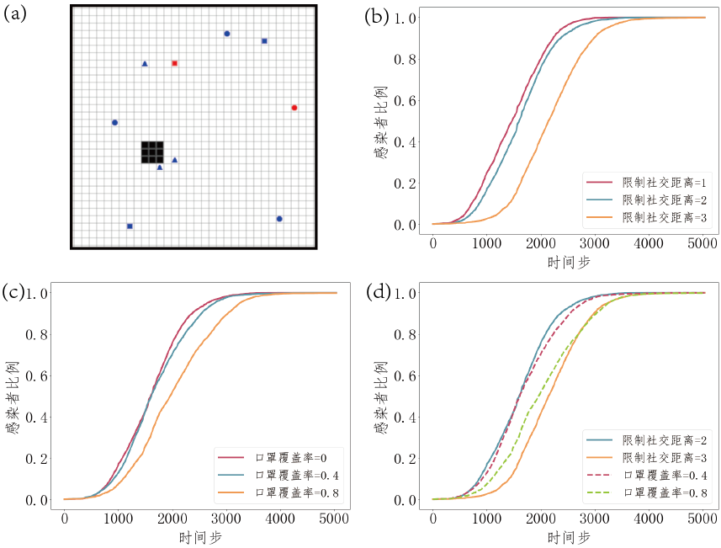
图5 (a) 基于多主体建模的城市观赛疾病传播模拟；(b-c) 不同限制社交距离及不同口罩覆盖率下感染者比例随时间步的变化；(d) 不同防疫措施的效果对比

2.4 模拟结果与分析
1. 参数设置
为尽量模拟真实状况下城市中的观赛环境，我们使用1000×1000的二维网格模拟40万平方米的区域，并根据北京市主城区人口密度数据^{[25]}在网格空间内随机初始化了3000名个体，其中普通人1200名，工作者1800名，初始位置随机；工作者的工作单位距离采样自北京市人口的平均通勤距离^{[26]}为参数的泊松分布；观赛场馆根据奥林匹克公园内各场馆（国家体育馆、国家体育场、国家游泳中心）的相对位置放置，每个场馆的观赛人员为100个，在每个场馆的观赛人群中随机初始化一个潜伏者作为初始感染个体。
2. 结果与分析
图5(b)展示了在不同的限制社交距离水平下疾病的传播速度；图5(c)展示了在不同口罩覆盖率下疾病的传播速度。可以清楚地看到，随着限制社交距离或口罩覆盖率的变大，疫情的传播速度也随之下降。具体地，将限制社交距离从0增大至1米、从1米增大至2米、从2米增大至3米，其感染速率下降百分比分别为：0%、6.3%、25.9%；将口罩覆盖率从0%提高到40%、从40%提高到80%，感染速率分别下降7%、19.2%。可以明显地看到，限制社交距离的增大会大大降低疫情的传播速度，且这种增大在一定范围内存在明显的“边际递增”效应，也即增大相同的距离，“基础距离”越长，提升越明显。对口罩覆盖率也能分析出相同的结论。这种防疫参数与感染比例之间的非线性关系、结合国内外疫情状况的对比或许能给予我们一些启示：轻微的防疫措施约等于什么也不做；任何防疫手段其效果随覆盖人群的增加而增加，且增加速度超过了线性增加速度。
对两个不同的防疫手段进行效果对比，从图5(d)可以明显地看到，增加限制社交距离（从2米增加到3米）比提升口罩覆盖率（从0.4提升到0.8）更加有效，前者比后者的下降速率大约快6.7%。这也证实了在公共场合保持与他人一定社交距离、避免与其有肢体接触的重要性^{[27]}。但这并不代表着口罩防护不重要。在模拟环境中提高限制社交距离能如此有效的原因，不仅基于“病毒的传播能力在阈值距离外随指数下降”这一模型设定，还因为模拟个体相比于真实个体能更加严格地落实“限制社交距离为x米”这一指令。也即：在行走途中每时每刻都会“扫描”面前固定范围内是否有其他人，抑或是存在其他人时总是会远离对方。然而对于现实个体，这样的行为在现实生活中不可能持续存在。因此，相比于限制社交距离这种受制于个体行为的手段，通过戴口罩以降低病毒传播能力的方式似乎更加可靠。
此外，在模拟过程中，我们观察到，在观赛者进场和离场的过程中，其局部人流密度会突然增大。对比每个个体带目的性的、独立的进场行为，比赛结束时人员的集中离场（图6）以及离场后的随机

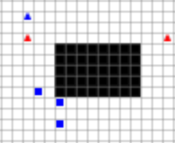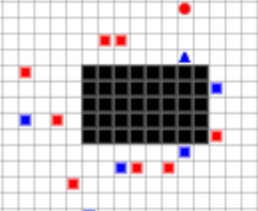
(a)
(b)
图6 (a) 比赛开始前观赛者入场；(b) 比赛结束后观赛者离场，可以看到入场时个体之间有序且相对独立；离场后场馆周围人流密度激增，导致病毒传播加速
游走行为更容易使得病毒出现大范围传播。这就要求赛事主办方在比赛结束时采取一些措施控制好离场时的人流密度，比如实行分批离场策略，在场馆外设置一定范围的警戒区，禁止人员长时间在此逗留。

3 奥运村内疾病传播模拟
本文通过多主体建模方法，对城市区域的传播情况进行了仿真并对结果进行了详细分析。我们进一步细化视角，研究冬奥会举办期间参赛人员居住地-奥运村中的疫情传播情况。奥运村的疫情防控措施是否合理、完善，在赛前是影响舆论是否支持奥运会举办的关键因素，在赛中更是一项巨大挑战。奥运村的人员来自世界各地，有不同的文化和信仰，其所在国的疫情控制情况以及疫苗接种普及率等等都有巨大差别。如何建立良好的防控措施，使奥运村内的疫情得到有效控制，也是北京冬奥舆情引导的一个重要方面。在这一部分，我们将SEIR模型加以修改以适配奥运村内的情况，研究了不同参数下奥运村内的疫情传播情况。

3.1 模型建立
新冠病毒的传播特性及奥运村的人员接触与原始的SEIR模型假设有较大不同。首先，已经发生多起无症状感染者在人群中自由活动从而导致疾病局部爆发的事件，这意味着处于潜伏期的新冠病毒携带者仍然具有传播性。其次，由于防疫意识的提高，人们对于具有显性症状的人的接触意愿大大降低。最后，由于奥运村的安全防护等级较高，出现明显的群体感染症状后，官方会立即采取个体隔离措施并将所有排查到的显状病例送入病房。综上，我们给出如式3所示的奥运村环境下的SEIR传播模型。
这其中，$S\left(t\right), E\left(t\right), I\left(t\right)$分别表示第$t$天奥运村中易感者数量、潜伏者数量和感染者数量；$R\left(t\right)$表示该天内所有不参与状态转移的人，包括免疫者、死亡者和被发现后被送入医院的感者；$β_{1}, β_{2}$为暴露者传播率与感染者传播率；$t_{0}$为响应时间，表示官方察觉到病毒并加强防疫措施的时间点；$r\left(t\right)、γ\left(t\right)$分别表示奥运村中每人每日接触的平均人数和卫生检查周期，两者在响应时间前后有不同的值，体现了人们在察觉到疫情后的主动防疫手段；
$a(t)$ 为易感者的被感染率，体现了奥运村中的舆情传播对易感者行为的影响；$α$表示发病速率。参数的详细介绍见附录A“参数定义与解释”，其中奥运会参赛人数参考于“历届奥运会数据”。
$$\begin{aligned}\left\{\begin{aligned}\frac{dS}{dt}=-β_{1}r\left(t\right)a(t)S\left(t\right)\frac{E\left(t\right)}{N}-β_{2}r\left(t\right)a(t)S\left(t\right)\frac{I\left(t\right)}{N} \\ \frac{dE}{dt}=β_{1}r\left(t\right)a(t)S\left(t\right)\frac{E\left(t\right)}{N}+β_{2}r\left(t\right)a(t)S\left(t\right)\frac{I\left(t\right)}{N}-αE\left(t\right) \\ \frac{dI}{dt}=αE\left(t\right)-γ\left(t\right)I\left(t\right) \\ \frac{dR}{dt}=γ\left(t\right)I\left(t\right)\end{aligned}\right.\#\left(3\right)\end{aligned}$$

3.2 传播结果与分析
传播实验在python3.6环境下进行，初始潜伏者数量为1人且其他人员均未获得免疫能力。这不仅是应对当前新冠病毒的最差情况，并且能模拟未知变株在奥运村的传播情形。我们研究了奥运村中舆情传播、不同隔离强度、检测周期和响应时间对村内疫情传播的影响。
根据引发舆情的事件的不同，可将区域内的舆情分为局部舆情和全局舆情，一般来说，局部舆情由附近区域的感染事件引发，而全局舆情与整体的感染规模相关^{[28]}。这里我们只关注全局舆情。将全局舆情量化为感染密度$ρ\left(t\right)=\frac{I(t)}{N}$，并认为全局舆情的传递可以强化村中人员的防疫行为，则易感者的被感染率可由下列式4给出
$$\begin{aligned}a\left(t\right)=1-cρ\left(t\right) c∈\{0,1\}\#\left(4\right)\end{aligned}$$
参数$c$是一个开关变量，取1时表示村中存在舆情传播，否则不存在。接下来，我们首先在不考虑舆情的情况下（$c=0$）讨论三大防疫参数（隔离强度、检测周期、响应时间）对疫情传播的影响，再讨论区域舆情（$c=1$）对疫情走势的影响。
- 隔离强度
隔离强度反映了奥运村限制出行的程度，由接触人数$r\left(t\right)$衡量。我们重点关注响应时间后的接触人数$r_{1}$，它反映了在知晓病毒存在后官方采取的隔离强度，取$r_{1}$的值为5、8和11，响应时间$t_{0}=7$，反应期后移除速率$γ_{1}=0.2$（反应期后检测周期为5天），对应奥运村内的感染者、累计感染者及露者数量见图7(a-c)。可以看到疾病爆发程度与隔离程度呈负相关，由于初始状态感染人数较少，在不采取任何加强隔离措施的情况下（$r_{1}=11$），约68天疾病爆发达到最高峰；隔离程度加强时（$r_{1}=8$）最高峰会相应延迟；当隔离强度较大时（$r_{1}=5$），其累计感染人数处于一个极低的状态（120天时累计感染人数为200人）。进一步细化$r_{1}$的取值（见图7 (d)），即在60天的时间内取$r_{1}$为4, 5, 6，我们发现在7天（即反应期$t_{0}$）后，不同的隔离强度导致了完全不同的感染人数趋势：当反应期后接触人数大于某个阈值时，村中感染人数逐渐增加，疫情呈爆发趋势；当反应期后接触人数小于该阈值时，感染人数持续走低从而疫情得以控制。
值得注意的是，奥运村从人员入住到关闭大约60天（由于冬奥会期间残奥会人员也一同居住在奥运村内，故这里的60天按冬奥及残奥人员入住至离开的时间算），由于潜伏期的存在，奥运村中暴露者数的变化相比于感染者的变化有4-5天的延时，每日暴露者数量大约是当日感染者的2倍，且在奥运村闭村时无症状感染者的数量也几乎处于顶峰。奥运会结束后，大量处于潜伏期的人乘坐公共交通回国，途中不会显示出异常状态，在人们几乎无防备的情况下将病毒携带至所到的每一处，或造成新
一轮的世界疫情爆发。
图7 不同隔离强度下奥运村内群体状态

- 检测周期
检测周期即奥运村中的人员接受核酸检测的频率，由移除速率$γ\left(t\right)$衡量。类似于隔离强度，我们重点关注响应时间后的移除速率$γ_{1}$，其值为检测周期的倒数，反映了知晓病毒存在后官方对奥运村内人员的检测强度。这里我们取反应后移除速率$γ_{1}$的值为0.2, 0.33, 0.5，分别对应反应后检测周期为5天、3天和2天，反应后隔离人数$r_{1}$=6和8，反应期$t_{0}$=7，对应的群体状态变化见图8，其中图8 (a)对应$r_{1}$=6，图8(b)对应$r_{1}$=8。观察图(a)，其各个时刻取值似乎过于小而不符合常理。但仔细分析可知，纵轴表示“当前时刻奥运村中感染者的数量”，而非“当前时刻感染者的数量”，且该情形下隔离强度较大（$r_{1}$=6），并伴有周期性的病毒检测。随着移除速率的增加，感染人数曲线的走势明显放缓，类似于隔离强度，移除速率似乎也决定了疫情的走势。结合图(b)可看出，高隔离强度和短检测周期能很好地控制疫情，而低隔离强度和长检测周期则易导致疫情爆发。后面将看到，疫情的走向不仅与隔离强度和检测周期有关，还与当前易感者与感染者比例相关。
图8 不同检测周期下奥运村内群体状态

- 响应时间
响应时间反映了官方知晓感染者存在并决策（决定隔离和加强检测）的所用时间，由响应时间$t_{0}$所衡量。假设在反应期后官方会采取两种防疫态度：第一种为严格，官方会采取严格的隔离措施并缩短排查病毒的时间间隔，此时有$r_{1}$=3、$γ_{1}$=0.333；第二种为普通，此时只会略微限制奥运村中人员的自由活动且稍微缩短排查病毒的时间，此时有$r_{1}$=8、$γ_{1}$=0.25。取响应时间$t_{0}$的值为7, 11, 15，对应的疫情走势见图9。观察图(a)与图(b)可知，改变响应时间并未改变总体疾病趋势。也即，如果隔离强度和检测力度不够，即便加快对疾病的响应时间，也不能阻止疾病的爆发。然而，加快响应时间虽不能改变疫情的总体趋势，却能大大降低其规模。通过实验可知，无论是否实施了强有力的措施，加快响应时间均可使疫情的总体规模下降。在隔离强度和检测力度足够的情况下，2倍的响应时间可使得60天后疫情总体规模下降约6倍。
通过模拟可以看到，更严格的隔离、更频繁的病毒检测能够降低疫情的走势甚至阻断疫情爆发的可能。提高响应时间虽不能改变疫情的走势，却可以大大减小其规模。故防疫期间，在保证有效隔离和高效检测的基础上，决策者需要更快速、更果敢
图9 不同响应时间下奥运村内群体状态
地做出决定。
- 舆情传播
令开关变量$c=1$，此时奥运村内的疫情规模会影响村中个体的行为，即规模的增大会增强个体的防疫意识，在参数上表现为个体被感染率$a\left(t\right)$的减小（见式4）。为探究舆情传播对整体疫情的影响，分别在参数$r_{1}$=8、$γ_{1}$=0.25、$t_{0}$=0（普通防疫）和参数$r_{1}$=3、$γ_{1}$=0.333、$t_{0}$=0（严格防疫）下进行模拟，
模拟结果见图10。可以看到，在防疫措施处于较低水平时（图(a)），依靠区域内的舆情传播导致的个体行为变化只能减缓疫情的传播速度，而不能改变其趋势。相反，当防疫措施较严格时（图(b)），舆情传播所导致的疫情规模变化几乎可以忽略不计。这说明在防疫阶段，提高人们的防疫意识只是减少疫情规模的辅助手段，为了从根本上控制疫情规模，
必须进行更强有力的干预措施。
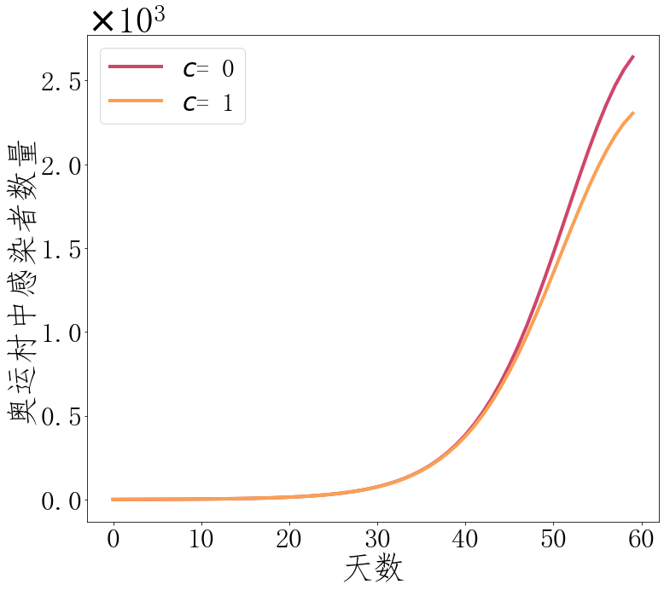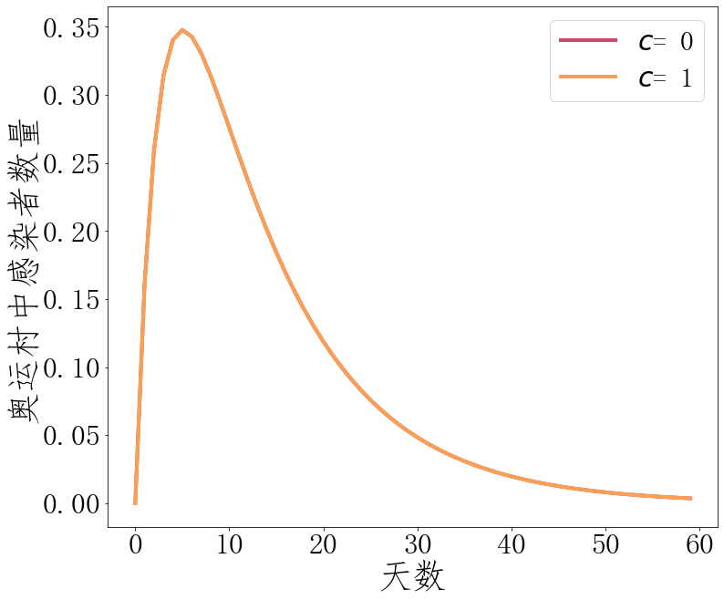
图10 舆情传播下奥运村内群体状态

3.3 再生数分析
上述实验结果暗示着，新冠疫情的爆发与反应时刻后接触人数及移除速率有关，这促使我们从方程组出发去探究疾病爆发的原因。基于式2，在不考虑舆情传播（$c=0$）的情况下可推导出SEIR奥运村传播模型的基本再生数$R_{0}$和有效再生数$R\left(t\right)$计算公式为：
$$\begin{aligned}R_{0}=\left(\frac{β_{1}}{α}+\frac{β_{2}}{γ_{1}}\right)r_{1}\#\left(4\right)\end{aligned}$$
$$\begin{aligned}R(t)=R_{0}s\left(t\right)\#\left(5\right)\end{aligned}$$
详细推导过程见由附录A“模型再生数的简要推导”。显然$R_{0}$与时刻$t$无关，仅与表示反应时刻后的防疫措施强度参数$r_{1}、γ_{1}$有关。若反应时刻后采取的措施足够有力使得$R_{0}<1$，在可预见的时间内，疾病在奥运村中几乎不可能爆发。
与经典模型类似的是， SEIR奥运村传播模型中的基本再生数和有效再生数也分别描述了疫情是否会爆发以及爆发后疫情接下来的走势，其临界值为1。也即：当$R_{0}<1$时疾病不会爆发，反之则爆发；疾病爆发之后，若$R\left(t\right)<1$，则感染者数量减少，反之则增加。与之不同的是，本模型中的两者都与反应时刻后防疫参数有关，这能够更好地帮助我们理解在疫情爆发时采取何种措施更有利于控制疫情的传播，从而将舆情导向控制在有利的范围内。若在反应后不加强病毒排查，则我们可以根据基本再生数及传播临界值计算出东京奥运村的社交人数阈值为$r_{1}≈4.75$，即当奥运村中每人每天接触人数超过此值时，疫情将会在奥运村中爆发。

4 风险分析
为进一步在国家层面对各参赛国进行风险分析，除了上述对城市和奥运村的传播模拟外，我们用长短期记忆模型LSTM预测了各冬奥会参赛国截止到2022年1月26日的疫情走势，具体结果见附录B“LSTM感染人数预测”。在第二部分的分析中，我们得出舆情的走向往往会在疫情爆发后的一段时间内受到显著影响。为了引导好北京冬奥会开赛前以及赛事期间舆情的积极走向、防止社会舆论情绪消极化，预先做好疫情的严格防控是有必要的；根据LSTM模型对赛前各参赛国感染人数的预测，对其风险程度按照赛前的预测感染人数以0-100、100-1000、>1000三个范围将参赛国划分为低、中、高三个风险等级，划分结果见图11。分析结果，中国的赛前感染人数预测值为23人，处于低风险等级中的较低段，在95个参赛国中的风险排名为89。因此，北京冬奥会在当前的管控力度下如期举办具有合理性。
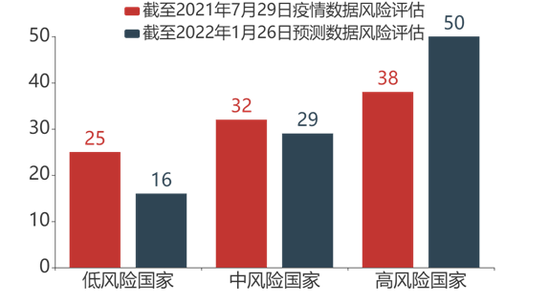
图11 参赛国风险评估，低、中、高风险等级国家分别占比26%，34%，40%

与此同时，我们也发现各国处于不同的风险等级，美国、巴西、印度等参赛国家处于高风险等级的高段。为了更好判定风险的增势，我们分析了截至2021年7月29日的风险情况，低、中、高风险等级国家分别为25，32，38个（见参赛国风险评估），占比26%，34%，40%，与截至1月26日的风险分析结果对比发现7月29日以后，多国疫情风险普遍有上升的趋势。在城市范围内观赛行为可能引发的疫情传播模拟提醒我们：大型体育赛事的举办更应注重防控中高风险参赛国的人员输入。加强观赛地居民的防疫意识、控制比赛场馆附近的人流密度以及入场和离场时的有序性。
基于奥运村内疾病传播模拟结果，在奥运会临近举办与举办期间，官方应该加强对无症状感染人员、确诊感染人员的隔离程度；提高政策措施的响应时间，合理管控检测周期，从而更好地的对奥运会开赛期间的疫情做好防控，进一步预先抑制社会舆情可能存在的消极情绪，引导积极的舆论导向。

5 总 结
本文研究分析了疫情传播与舆情扩散两者间的相关性，并对相关舆情进行情感分析。结果表明，全球疫情会在爆发后的一段时间里对日本东京奥运会的相关舆情产生显著影响，即二者之间存在一定的时滞相关性。对于疫情，本文对赛事举办过程中城市的人流活动及疫情传播进行了仿真，仿真结果表明，观赛人群所导致的短时间内人流密度的升高能大大加速疫情的传播；在我国冬奥会如期举行的前提假设下，我们修改了SEIR模型以对北京奥运村中的疫情情况进行模拟，呈现了隔离强度、检测周期和响应时间三种防控措施以及舆情传播对疫情传播的影响。研究结果表明，这三种措施能有效控制奥运村中疫情的传播和扩散，而舆情的传播只能在一定程度上改变疫情的走势；我们将赛前预测、赛时模拟和疫情爆发的滞后程度相结合，对疫情和舆情的风险等级进行了评定并做了相关分析。综上所述，通过对北京冬奥会的分析，我们认为在大型体育活动举办期间，通过加强对参考措施的管理，能有效预防和控制聚集性疫情的爆发，从而更好地引导好未来时滞之后可能发生的舆论走向。

参 考 文 献
[1] Home - Johns Hopkins Coronavirus Resource Center. Hopkins University & Medicine. 2021, https://coronavirus.jhu.edu/.
[2] 钟秉枢, 黄志剑, 王凯, 车冰清 & 宋昱. 困境与应对：聚焦新型冠状病毒肺炎疫情对体育事业的影响. 体育学研究, 2020, 34(2): 9-33.
[3] 王润斌 & 李慧林. 东京2020年奥运会赛事延期交付的多维影响与应对之道. 体育学研究, 2020, 34(3): 7-18.
[4] 马樱桐. 日本 东京宣布暂停奥运圣火展览活动. 中国会展(中国会议), 2021, 02: 50.
[5] 张春萍, 杨婧怡, 向佳兴, 周梦渝, 成骆彤 & 陈宇. COVID-19疫情对我国体育赛事利益相关者的影响及应对策略. 北京体育大学学报, 2020, 11: 34-41.
[6] Olympic Games Postponed to 2021. The Tokyo Organising Committee of the Olympic and Paralympic Games. 2020. https://olympics.com/tokyo-2020/en/news/joint-statement-from-international-olympic-committee-and-tokyo2020.
[7] 李盈科, 赵时, 楼一均, 高道舟, 杨琳, 何岱海. 新型冠状病毒肺炎的流行病学参数与模型. 物理学报, 2020, 69(09): 21-30.
[8] Gharakhanlou, N. M., & Hooshangi, N. Spatio-temporal simulation of the novel coronavirus (COVID-19) outbreak using the agent-based modeling approach (case study: Urmia, Iran). Informatics in Medicine Unlocked, 2020, 20: 100403.
[9] Jalayer, M., Orsenigo, C., & Vercellis, C. CoV-ABM: A stochastic discrete-event agent-based framework to simulate spatiotemporal dynamics of COVID-19. arXiv preprint arXiv:2007.13231, 2020.
[10] Chen, D. , Yang Y., Zhang Y., & Yu W. Prediction of COVID-19 spread by sliding mSEIR observer. Science China (Information Sciences), 2020, 63(12): 166-178.
[11] 黄森忠, 彭志行, 靳祯. 新型冠状病毒肺炎疫情控制策略研究: 效率评估及建议. 中国科学: 数学, 2020, 50(06): 885-898.
[12] Mandal, M., Jana, S., & Nandi, S. K., et al. A model based study on the dynamics of COVID-19: Prediction and control. Chaos, Solitons & Fractals, 2020, 136: 109889.
[13] Mellone, A., Gong, Z., & Scarciotti, G. Modelling, prediction and design of COVID-19 lockdowns by stringency and duration. Scientific Reports, 2021, 11(1): 1-13.
[14] Kraemer, M. U. G., Yang, C. H., & Gutierrez, B., et al. The effect of human mobility and control measures on the COVID-19 epidemic in China. Science, 2020, 368(6490): 493-497.
[15] Alazab, M., Awajan, A., & Mesleh, A., et al. COVID-19 prediction and detection using deep learning. International Journal of Computer Information Systems and Industrial Management Applications, 2020, 12: 168-181.
[16] 叶春明, 赵圣文, 杨秀红 & 刘海韵. 基于机器学习的青少年运动员COVID-19疫情应对能力分析与预测. 体育学刊, 2020, 03: 68-73.
[17] 李佳宸 & 李璐. 新冠疫情期间篮球运动员焦虑成因及调节方法探析. 体育科技文献通报, 2020, 12: 178-180.
[18] Wong, A. Y. Y., Ling, S. K. K., & Louie, L. H. T., et al. Impact of the COVID-19 pandemic on sports and exercise. Asia-Pacific journal of sports medicine, arthroscopy, rehabilitation and technology, 2020, 22: 39-44.
[19] Hoang, V. T., Al-Tawfiq, J. A., & Gautret, P. The Tokyo Olympic Games and the risk of COVID-19. Current tropical medicine reports, 2020, 7(4): 126-132.
[20] Zhu, W., Feng, J., & Li, C., et al. COVID-19 risk assessment for the Tokyo Olympic Games. medRxiv, 2021.
[21] 王祎. 世卫警告这种变异病毒即将传遍全球！有人接种疫苗也感染. 中新网. 2021, https://www.chinanews.com/gj/2021/07-13/9518456.shtml.
[22] 新型コロナウイルス 感染者数やNHK最新ニュース｜NHK特設サイト. NHK. 2021, https://www3.nhk.or.jp/news/special/coronavirus/.
[23] 王成军,党明辉 & 杜骏飞. 找回失落的参考群体: 对沉默的螺旋理论的边界条件的考察. 新闻大学,2019, 04: 13-29+116-117.
[24] Alazab, M., Awajan, A., & Mesleh, A., et al. COVID-19 prediction and detection using deep learning. International Journal of Computer Information Systems and Industrial Management Applications, 2020, 12: 168-181.
[25] 北京市统计局 北京市第七次全国人口普查领导小组办公室. 北京市第七次全国人口普查公报. 北京日报, 2021.
[26] 冉江宇, 付凌峰, 阚长城, 伍速锋 & 田思晨. 基于通勤大数据的城市职住分离度研究——《2020年全国主要城市通勤监测报告》核心指标分析. 城市交通, 2020, 05: 10-17.
[27] Sun, C., & Zhai, Z. The efficacy of social distance and ventilation effectiveness in preventing COVID-19 transmission. Sustainable cities and society, 2020, 62: 102390.
[28] Wu, Q., Fu, X., Small, M., & Xu, X. J. The impact of awareness on epidemic spreading in networks. Chaos: an interdisciplinary journal of nonlinear science, 2012, 22(1): 013101.
编 辑

